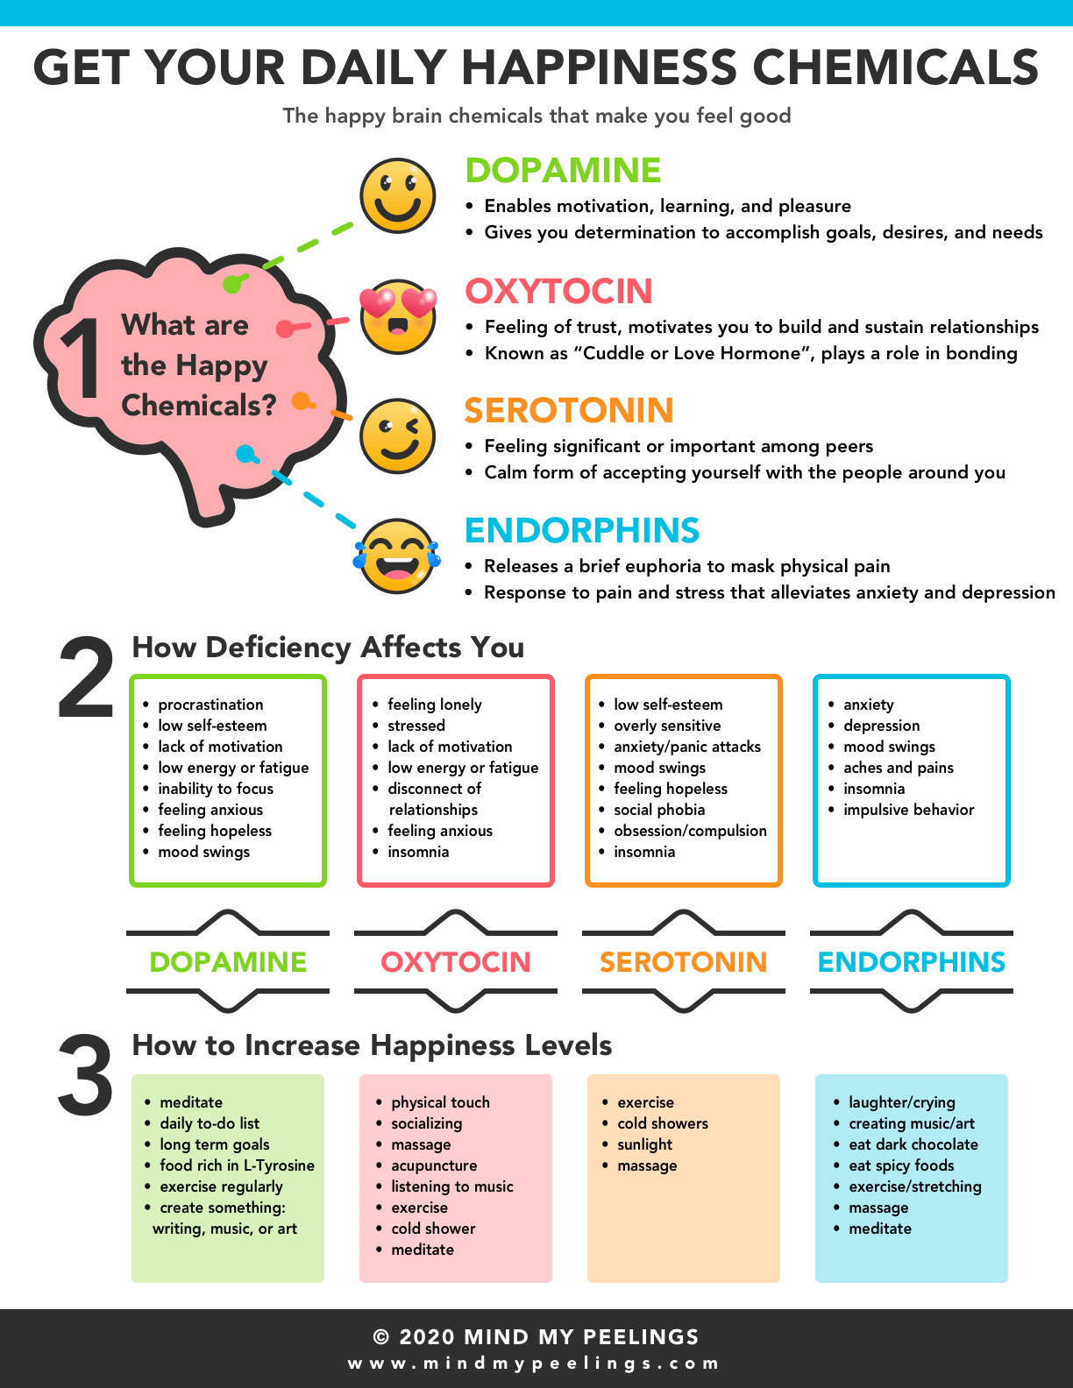

Les 4 hormones du bonheur

Voici une explication détaillée des quatre hormones du bonheur, accompagnée de plusieurs sources scientifiques pour chaque hormone :

### **1. Dopamine**

**Rôle et Fonction :** La dopamine est une hormone et un neurotransmetteur qui joue un rôle clé dans la motivation, le plaisir, et le renforcement des comportements positifs. Elle est souvent appelée l'hormone de la récompense.

**Sources :**

* **Psychology Today** : La dopamine est libérée lors de la consommation de nourriture, de la réalisation d'objectifs, et même pendant la méditation. Elle est essentielle pour la motivation et le plaisir ([Psychology Today](https://www.psychologytoday.com/us/blog/click-here-for-happiness/202312/hormones-that-boost-happiness)) ([Psychology Today](https://www.psychologytoday.com/us/blog/the-brain-body-connection/202110/happy-hormones-the-endocrine-system-and-brain-connection)) .
* **Houston Methodist** : Explique comment la dopamine influence l'humeur et le comportement, et comment des activités comme écouter de la musique et manger des aliments riches en tyrosine peuvent augmenter les niveaux de dopamine ([Houston Methodist Leading Medicine](https://www.houstonmethodist.org/blog/articles/2021/sep/brain-chemistry-your-mood-4-hormones-that-promote-happiness/)) .

### **2. Sérotonine**

**Rôle et Fonction :** La sérotonine est une hormone qui stabilise notre humeur, notre bien-être et notre bonheur. Un niveau adéquat de sérotonine contribue à la régulation de l'humeur et à la prévention de la dépression et de l'anxiété.

**Sources :**

* **Psychology Today** : La sérotonine augmente avec l'exercice physique et l'exposition à la lumière du soleil. Les aliments riches en tryptophane, comme le lait, peuvent également aider à augmenter les niveaux de sérotonine ([Psychology Today](https://www.psychologytoday.com/us/blog/click-here-for-happiness/202312/hormones-that-boost-happiness)) ([Psychology Today](https://www.psychologytoday.com/us/blog/the-brain-body-connection/202110/happy-hormones-the-endocrine-system-and-brain-connection)) .
* **Houston Methodist** : Mentionne comment l'exercice et la lumière du soleil peuvent augmenter les niveaux de sérotonine et améliorer l'humeur ([Houston Methodist Leading Medicine](https://www.houstonmethodist.org/blog/articles/2021/sep/brain-chemistry-your-mood-4-hormones-that-promote-happiness/)) .

### **3. Ocytocine**

**Rôle et Fonction :** Souvent appelée l'hormone de l'amour, l'ocytocine est impliquée dans les comportements sociaux, la formation de liens affectifs, et la confiance. Elle est libérée lors de l'affection physique, comme les câlins, et pendant l'allaitement.

**Sources :**

* **Psychology Today** : L'ocytocine est libérée lors de l'intimité physique et des interactions sociales positives, comme les câlins et les actes de gentillesse ([Psychology Today](https://www.psychologytoday.com/us/blog/click-here-for-happiness/202312/hormones-that-boost-happiness)) ([Psychology Today](https://www.psychologytoday.com/us/blog/the-brain-body-connection/202110/happy-hormones-the-endocrine-system-and-brain-connection)) .
* **Happiness.com** : Décrit comment des activités comme passer du temps avec des amis ou des animaux de compagnie peuvent augmenter les niveaux d'ocytocine et améliorer les sentiments de bonheur et de bien-être ([Happiness.com](https://www.happiness.com/magazine/science-psychology/happiness-hormones/)) .

### **4. Endorphines**

**Rôle et Fonction :** Les endorphines sont des hormones qui agissent comme des analgésiques naturels et des boosters d'humeur. Elles sont libérées en réponse à la douleur ou au stress, et sont également associées au plaisir ressenti lors de l'exercice physique.

**Sources :**

* **Psychology Today** : Les endorphines sont libérées lors de l'exercice physique, du rire, et de la consommation de chocolat noir. Elles jouent un rôle crucial dans la réduction de la douleur et l'amélioration de l'humeur ([Psychology Today](https://www.psychologytoday.com/us/blog/click-here-for-happiness/202312/hormones-that-boost-happiness)) ([Psychology Today](https://www.psychologytoday.com/us/blog/the-brain-body-connection/202110/happy-hormones-the-endocrine-system-and-brain-connection)) .
* **Houston Methodist** : Mentionne que les endorphines sont libérées pendant l'exercice et que des activités comme le rire peuvent également augmenter leurs niveaux ([Houston Methodist Leading Medicine](https://www.houstonmethodist.org/blog/articles/2021/sep/brain-chemistry-your-mood-4-hormones-that-promote-happiness/)) .

### **Références Détailées**

1. **Psychology Today** :
   * The Hormones That Boost Happiness
   * Happy Hormones: The Endocrine System and Brain Connection
2. **Houston Methodist** :
   * [Brain Chemistry & Your Mood: 4 Hormones That Promote Happiness](https://www.houstonmethodist.org/blog/articles/2021/sep/brain-chemistry-your-mood-4-hormones-that-promote-happiness/)
3. **Happiness.com** :
   * Happiness Hormones: the Neurochemicals of Joy

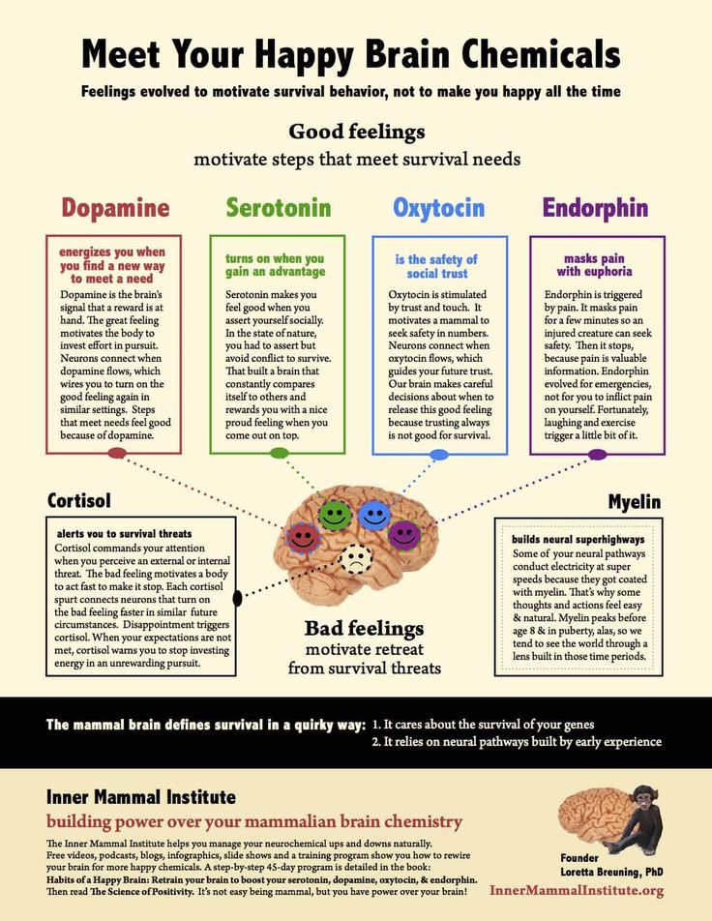

Pour augmenter naturellement les niveaux des quatre hormones du bonheur (dopamine, sérotonine, ocytocine et endorphines), voici des conseils pratiques basés sur des ressources scientifiques :

### **1. Augmenter la Dopamine**

**Conseils :**

* **Alimentation** : Consommez des aliments riches en tyrosine, comme la viande, les produits laitiers, les légumineuses, le soja et les œufs ([Psychology Today](https://www.psychologytoday.com/us/blog/click-here-for-happiness/202312/hormones-that-boost-happiness)) ([Houston Methodist Leading Medicine](https://www.houstonmethodist.org/blog/articles/2021/sep/brain-chemistry-your-mood-4-hormones-that-promote-happiness/)) .
* **Exercice** : Faites régulièrement de l'exercice physique, ce qui peut stimuler la production de dopamine ([Houston Methodist Leading Medicine](https://www.houstonmethodist.org/blog/articles/2021/sep/brain-chemistry-your-mood-4-hormones-that-promote-happiness/)) .
* **Sommeil** : Assurez-vous de bien dormir, car le manque de sommeil peut affecter les récepteurs de la dopamine ([Psychology Today](https://www.psychologytoday.com/us/blog/click-here-for-happiness/202312/hormones-that-boost-happiness)) .
* **Musique** : Écoutez de la musique, qui peut augmenter l'activité cérébrale dans les zones riches en récepteurs de dopamine ([Psychology Today](https://www.psychologytoday.com/us/blog/click-here-for-happiness/202312/hormones-that-boost-happiness)) .

### **2. Augmenter la Sérotonine**

**Conseils :**

* **Exposition au soleil** : Passez au moins 15 minutes à l'extérieur chaque jour pour augmenter les niveaux de sérotonine grâce à l'exposition à la lumière naturelle ([Psychology Today](https://www.psychologytoday.com/us/blog/click-here-for-happiness/202312/hormones-that-boost-happiness)) ([Houston Methodist Leading Medicine](https://www.houstonmethodist.org/blog/articles/2021/sep/brain-chemistry-your-mood-4-hormones-that-promote-happiness/)) .
* **Exercice** : Participez à des activités physiques régulières comme la course, le vélo ou la danse pour stimuler la production de sérotonine ([Houston Methodist Leading Medicine](https://www.houstonmethodist.org/blog/articles/2021/sep/brain-chemistry-your-mood-4-hormones-that-promote-happiness/)) ([Happiness.com](https://www.happiness.com/magazine/science-psychology/happiness-hormones/)) .
* **Alimentation** : Mangez des aliments riches en tryptophane, comme les produits laitiers, les œufs, les noix et les graines, pour augmenter la sérotonine ([Psychology Today](https://www.psychologytoday.com/us/blog/click-here-for-happiness/202312/hormones-that-boost-happiness)) ([Houston Methodist Leading Medicine](https://www.houstonmethodist.org/blog/articles/2021/sep/brain-chemistry-your-mood-4-hormones-that-promote-happiness/)) .

### **3. Augmenter l’Ocytocine**

**Conseils :**

* **Affection physique** : Engagez-vous dans des gestes d'affection physique comme les câlins, les baisers, et les caresses ([Psychology Today](https://www.psychologytoday.com/us/blog/click-here-for-happiness/202312/hormones-that-boost-happiness)) ([Happiness.com](https://www.happiness.com/magazine/science-psychology/happiness-hormones/)) .
* **Interactions sociales** : Passez du temps de qualité avec vos proches et engagez-vous dans des activités de groupe pour augmenter l'ocytocine ([Happiness.com](https://www.happiness.com/magazine/science-psychology/happiness-hormones/)) .
* **Animaux de compagnie** : Passer du temps avec des animaux de compagnie, comme caresser un chien, peut également augmenter les niveaux d'ocytocine ([Happiness.com](https://www.happiness.com/magazine/science-psychology/happiness-hormones/)) .

### **4. Augmenter les Endorphines**

**Conseils :**

* **Exercice** : Participez à des activités physiques régulières, particulièrement celles de haute intensité comme le jogging ou l'entraînement de force ([Psychology Today](https://www.psychologytoday.com/us/blog/click-here-for-happiness/202312/hormones-that-boost-happiness)) ([Houston Methodist Leading Medicine](https://www.houstonmethodist.org/blog/articles/2021/sep/brain-chemistry-your-mood-4-hormones-that-promote-happiness/)) .
* **Rire** : Regardez des comédies, participez à des événements amusants ou passez du temps avec des amis pour stimuler la libération d'endorphines par le rire ([Psychology Today](https://www.psychologytoday.com/us/blog/click-here-for-happiness/202312/hormones-that-boost-happiness)) ([Happiness.com](https://www.happiness.com/magazine/science-psychology/happiness-hormones/)) .
* **Chocolat noir** : Mangez du chocolat noir, qui peut aider à libérer des endorphines ([Psychology Today](https://www.psychologytoday.com/us/blog/click-here-for-happiness/202312/hormones-that-boost-happiness)) ([Psychology Today](https://www.psychologytoday.com/us/blog/the-brain-body-connection/202110/happy-hormones-the-endocrine-system-and-brain-connection)) .

### **Références :**

1. **Psychology Today** : The Hormones That Boost Happiness
2. **Houston Methodist** : [Brain Chemistry & Your Mood: 4 Hormones That Promote Happiness](https://www.houstonmethodist.org/blog/articles/2021/sep/brain-chemistry-your-mood-4-hormones-that-promote-happiness/)
3. **Happiness.com** : Happiness Hormones: the Neurochemicals of Joy

En suivant ces conseils, vous pouvez naturellement augmenter vos niveaux de ces hormones et améliorer votre bien-être général.